Звіт з фінального проєкту
Data Engineering
Реалізовано потокову обробку даних атлетів через MySQL, Kafka та Spark, а також пакетний конвеєр bronze, silver, gold. Нижче наведені результати запису даних і журнали успішного запуску через Airflow.

Частина 1 Потокова обробка

Результат у MySQL
Перевірка таблиці svitlana_mishuhli.athlete_enriched_agg після запису через foreachBatch. Результат містить середній зріст, середню вагу та часову мітку для кожної групи sport, medal, sex, country_noc.
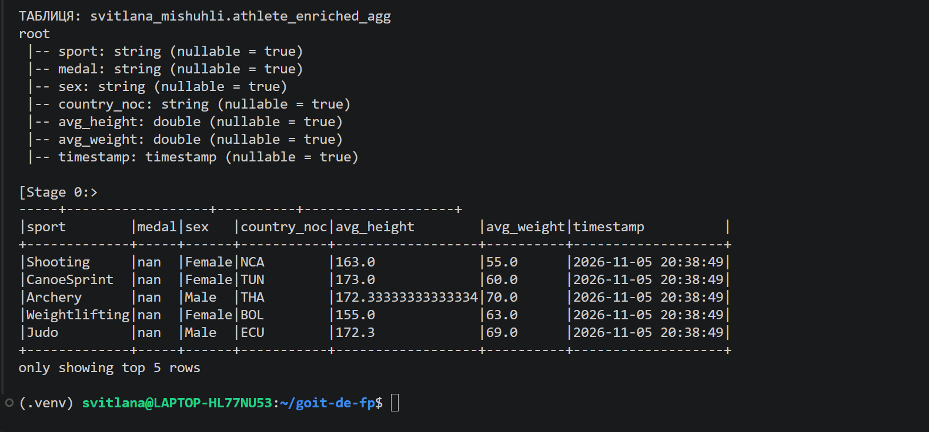

Результат у Kafka
З вихідного топіку svitlana_mishuhli_athlete_enriched_agg прочитано три JSON-повідомлення з розрахованими показниками.
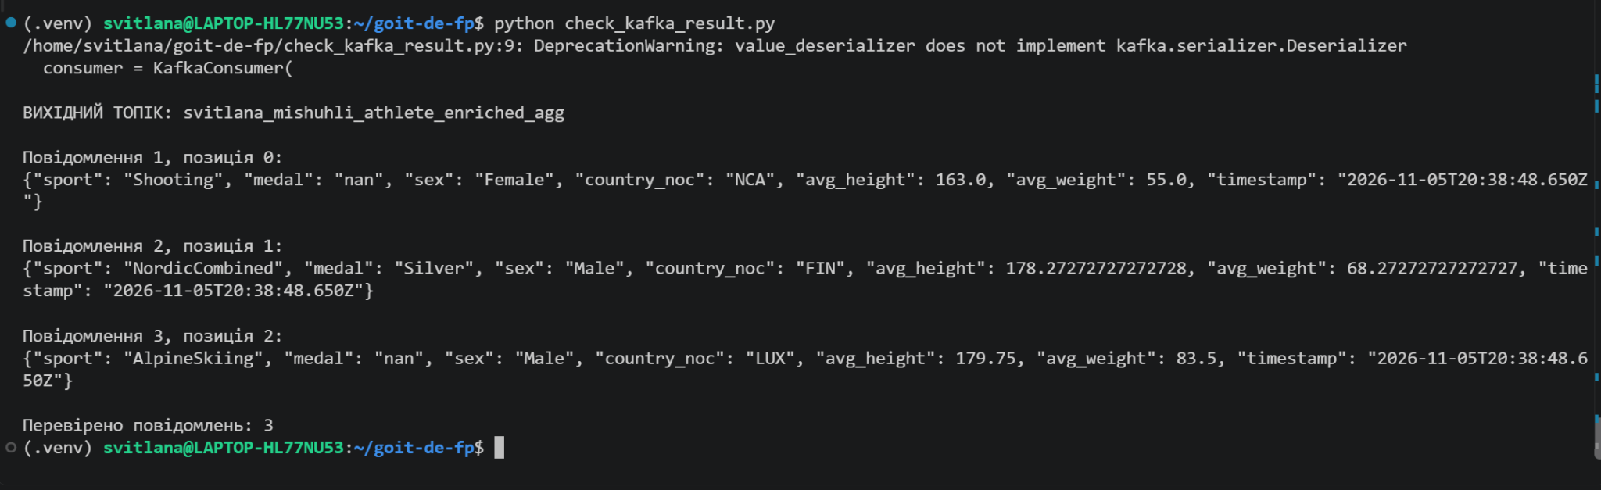

Частина 2 Пакетна обробка
Три програми Spark запущено послідовно через SparkSubmitOperator в Airflow. Дані зберігаються у форматі Parquet у спільній папці проєкту, доступній контейнерам Airflow та Spark.

Завантаження даних у bronze
landing_to_bronze.py завантажує оригінальні CSV та зберігає обидві таблиці у bronze. На скриншоті видно таблицю athlete_bio з журналу відповідного завдання Airflow.
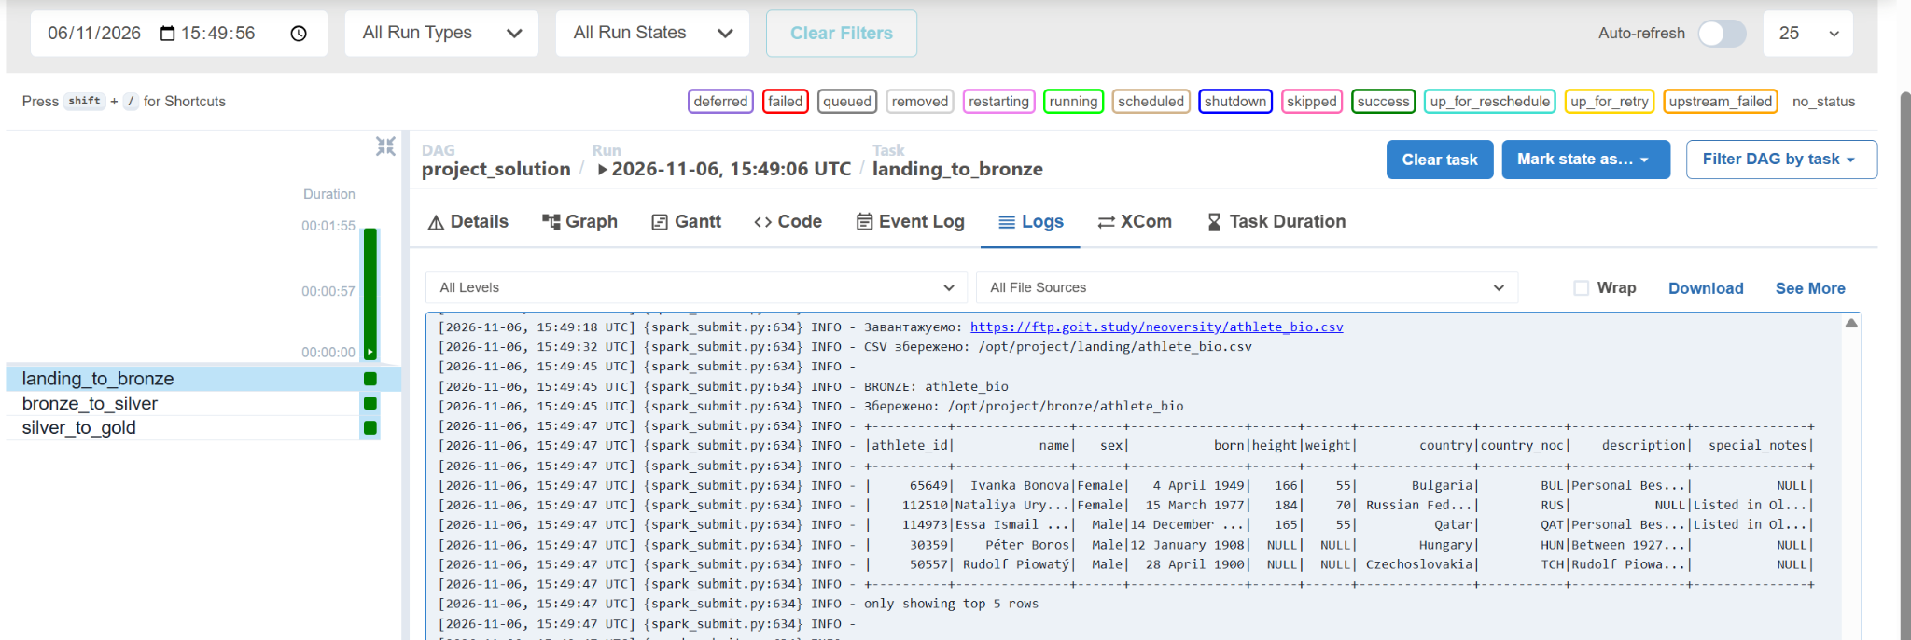

Очищення даних у silver
bronze_to_silver.py очищає текстові колонки за допомогою UDF, видаляє дублікати рядків і записує таблиці в silver. Показано результат для athlete_bio та кількість рядків до й після обробки.
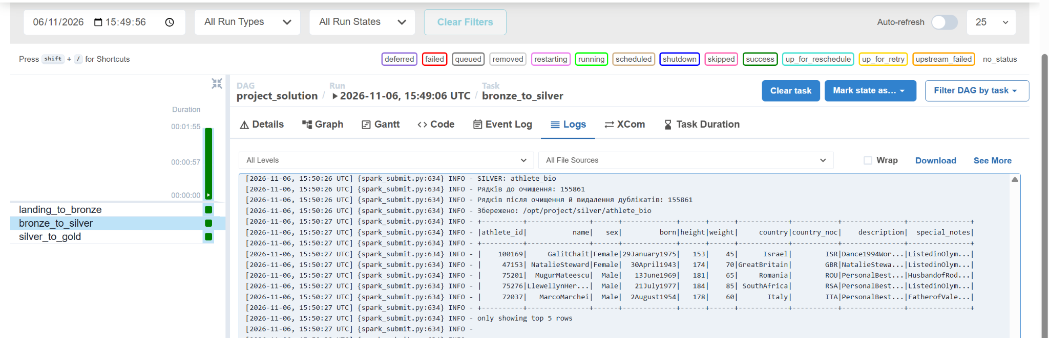

Аналітичний набір і запуск DAG

Розрахунок показників у gold
silver_to_gold.py об’єднує таблиці за athlete_id та обчислює середній зріст і вагу за sport, medal, sex, country_noc. У gold/avg_stats збережено 10 944 групи з часовою міткою розрахунку.
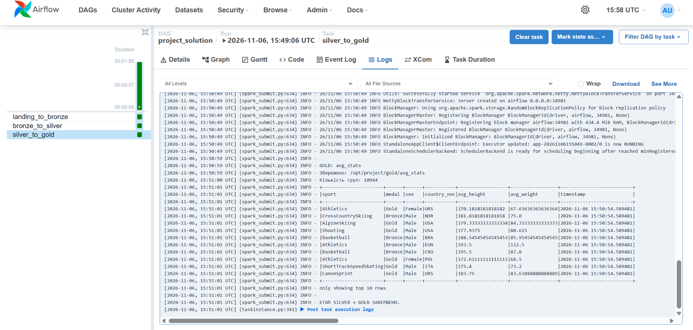

Успішний граф виконання
Усі три завдання DAG project_solution завершилися зі статусом success під час запуску 6 листопада 2026 року о 15:49:06 UTC. Послідовність виконання задано в project_solution.py.


